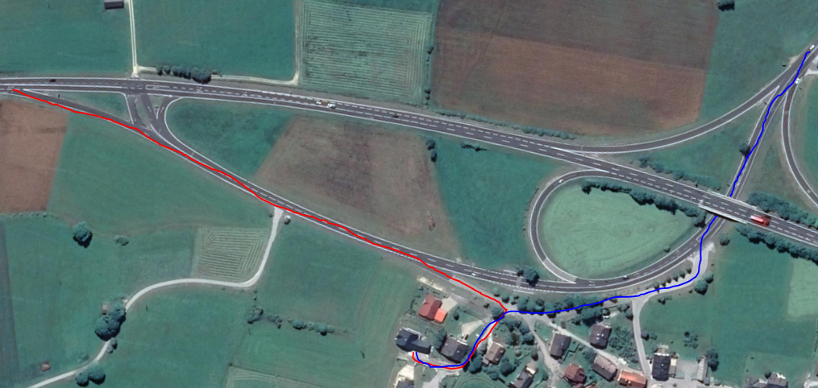
Markt 489 (Ortsteil St.Gertrauden, Mauterndorf)
aus St.Michael kommend
aus Tamsweg kommend

